КДНиЗП: в школе №1557 состоялась просветительская лекция на тему «Что такое стресс?»
15.04.2025
15.04.2025
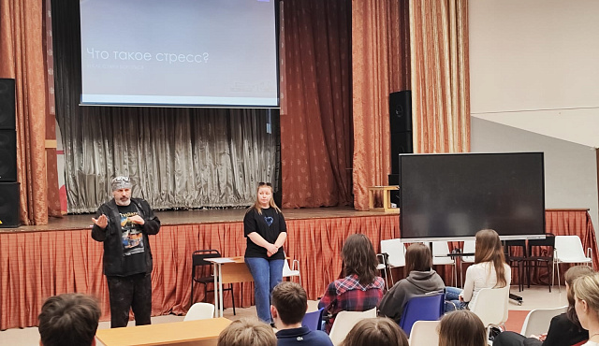
14 апреля в школе №1557 Зеленограда состоялась просветительская лекция на тему «Что такое стресс?». Мероприятие, организованное Комиссией по делам несовершеннолетних и защите их прав (КДНиЗП) района Савелки совместно со специалистами КЦ «Зеленоград», было направлено на помощь одиннадцатиклассникам в подготовке к экзаменам и взрослой жизни.

Эксперты рассказали школьникам о природе стресса, его физиологических и психологических проявлениях, а также эффективных способах борьбы с ним. Особое внимание уделили техникам саморегуляции: дыхательным упражнениям, тайм-менеджменту и методам релаксации. Учащиеся узнали, как распознавать переутомление и предотвращать эмоциональное выгорание.

Инициативу КДНиЗП и КЦ «Зеленоград» поддержали педагоги школы. По словам организаторов, подобные лекции помогают старшеклассникам не только справиться с учебной нагрузкой, но и развить навыки, необходимые для будущей профессии и личной жизни. В планах — продолжить цикл встреч с психологами и социальными педагогами, чтобы охватить и другие актуальные темы подросткового возраста.
Фото КДНиЗП района Савелки

Адрес страницы: http://savelki.mos.ru/presscenter/news/detail/12916502.html
Управа района Савелки города Москвы

